- ORIENTACIONES AL ESTUDIANTE Y AL PADRE DE FAMILIA
(Presentación de la asignatura, la unidad y el DBA)
El Área de Educación Física está diseñada para orientar a los Alumnos en cómo debe ser el entrenamiento, sin que este sea perjudicial y prevenir que haya una sobrecarga muscular que comprometa el buen funcionamiento físico en las actividades de sus hijo

- IDENTIFICACION
2.1 NOMBRE DE LA INSTITUCION EDUCATIVA | 2.2 NOMBRE DEL AREA/ASIGNATURA | #HORAS | GRADO | GRUPO
María Doraliza López De Mejía | Educación Física Recreación Y Deportes | 2 | 10° | 10-01

2.3 INFORMACIÓN DE CONTACTO DEL DOCENTE PARA EL RETORNO  DE LAS ACTIVIDADES RESUELTAS: | 2.4 FECHA PARA EL RETORNO DE LAS ACTIVIDADES | INFORMACION DE CONTACTO DEL ESTUDIANTE
WhasApp 3176408927  gcalderon@inemadol.edu.co | 22 de Mayo

- DESARROLLO DE LA UNIDAD
NOMBRE DE LA UNIDAD: | Juegos olímpicos
COMPETENCIAS |  | APRENDIZAJES | RELACIONES INTERDISCIPLINARES
Comprender el significado de los juegos olímpicos |  | Capacidad de Comprender y Desarrollar acciones en conocer todo lo relacionado con los juegos olímpicos

- DESARROLLO DE LOS APRENDIZAJES:
(Explique cada una de las conceptualizaciones, procedimientos y ejercicios de los aprendizajes propios del Derechos Básicos de Aprendizajes DBA e ilustre con imágenes, diagramas o gráficos)
Los Juegos Olímpicos (JJ.OO) (o también Olimpíadas) son el mayor evento deportivo internacional del mundo, en el que compiten atletas representantes de prácticamente todos los países existentes (alrededor de unos 200 en total), a lo largo de varios días de un evento multidisciplinario organizado cada cuatro años. Se trata de uno de los eventos deportivos

- ACTIVIDADES QUE LOS ESTUDIANTES DEBEN REALIZAR PARA SER REMITIDAS AL DOCENTE
- Diga el nombre de cada deporte en los que Colombia ganó medallas.
- . Diga el Nombre de quince deportistas colombianos que participaron en Río 2016?

- . Cuántas medallas en total ganó Colombia en Río 2016

- . Cuál fue el primer deportista que ganó la primera medalla de Oro para Colombia y en qué deporte.

- Cual fue la primera ciudad en Organizar los Juegos Olímpicos y cuál fue la última?

- Menciona cual es la competición más destacada de los juegos olímpicos

- Nombre del deportista con más medalla en los juegos y a que disciplina pertenece?

- Encuentra 15 deporte en la sopa de letra que hacen parte de los Juegos Olímpicos

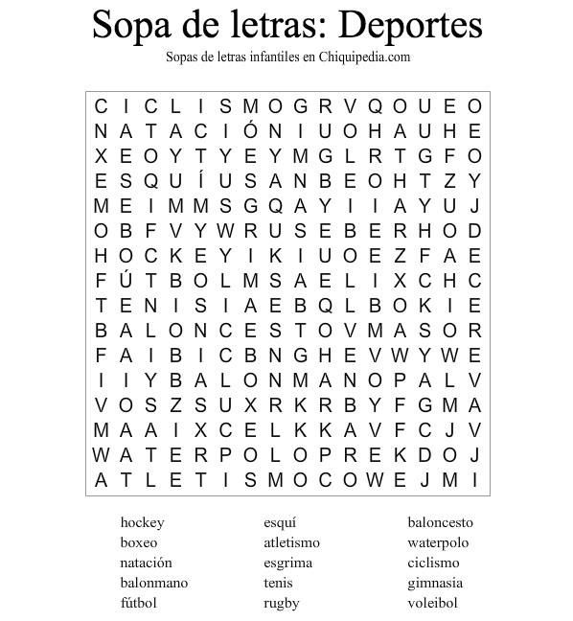

- BIBLIOGRAFIA/CIBERGRAFIAS

. https://contenidos.colombiaaprende.edu.co/contenidos

- PARA SABER MÁS..!
(Relacione aquellas fuentes Web de instituciones públicas o privadas que contribuyen a profundizar los aprendizajes desarrollados )
. https://aprende.colombiaaprende.edu.co/sites/default/files/naspublic/ContenidosAprender/index.html

- SITIOS WEB SUGERIDOS (Click)
(Dependiendo del área/asignatura se recomiendan los siguientes sitios web))
https://aprende.colombiaaprende.edu.co/sites/default/files/naspublic/ContenidosAprender/index.html  https://earth.google.com/web/@0,0,0a,22251752.77375655d,35y,0h,0t,0r?hl=es  https://tv.masterd.es/recursos-educativos  https://www.youtube.com/watch?v=PCRCrdJbaCM  https://www.youtube.com/user/julioprofe  https://www.youtube.com/user/AcademiaInternet  https://www.youtube.com/user/MateMovil1  https://www.youtube.com/channel/UCsF2xJz1ciaZlxHGk-PSSvg | https://contenidos.colombiaaprende.edu.co/contenidos  https://es.khanacademy.org/  https://earth.google.com/web/@0,0,0a,22251752.77375655d,35y,0h,0t,0r?hl=es  https://www.youtube.com/watch?v=pS7p6FfU4bE  https://www.youtube.com/channel/UCbho5-gJi8FwvhVFzfod6VQ  https://www.youtube.com/user/ElRobotdePlaton  https://www.youtube.com/user/atiempopreescolar  .

